Конспект ООД по лепке в старшей группе «Дымковский петушок».

**Интеграция образовательных областей:**познание, художественное творчество, коммуникация, социализация, физическая культура, музыка, чтение художественной литературы.

**Задачи:** -учить детей лепить петуха по мотивам дымковской игрушки, подмечать и отражать в работе особенности петуха: пышный хвост, волнообразные крылья, гребешок – корона;

 -отрабатывать умение волнообразно, изогнуто лепить крылья, оперение хвоста; заглаживать поверхность игрушки. Делать её красивой, выразительной, похожей на настоящую;

- воспитывать у детей у детей интерес и уважение к народным промыслам.

**Предварительная работа:**  просмотр презентации «знакомство с дымковским промыслом», рассматривание дымковских игрушек, лепка дымковской утки, заучивание стихов о дымковских игрушках.

**Ход НОД:**

Воспитатель: Ребята, сегодня по дороге в детский сад я увидела сороку.

Сорока-белобока по городу летала,

По деревьям скакала.

Принесла в клюве письмо. *(Показывает детям конверт)*

От кого оно*? (Открывает конверт)*

«Здравствуйте, ребятки, -

Мишутки и Ванятки, Тани, Сани, Пети и другие дети!

Если любите играть, лепить и рисовать,

Приезжайте в гости! Милости просим! »

Игрушки из села Дымково.

 Ребята, хотите отправиться в гости к дымковским игрушкам?

Ответы детей:  Хотим.

Воспитатель: Так давайте полетим. На чём летают в сказках?

Ответы детей:  В сказках летают в ступе, в сапогах-скороходах, на метле, на ковре-самолёте.

Воспитатель: Предлагаю воспользоваться ковром-самолётом. На нём всем нам хватит места.

*(Приглашает детей стать на ковёр)*

- Все готовы? Ковёр взлетает. Закройте глаза и представьте, как мы летим.

Раз, два, три, четыре, пять,

Начал наш ковёр взлетать

Над полями, над горами, над высокими лесами.

Мы быстрее ветра мчимся.

Глядь – и мигом приземлимся.

- Смотрите-ка! С давних пор здесь были расположены мастерские, в которых делали дымковские игрушки. Кто из вас помнит, где был основан этот промысел?

 Ответы детей:  Этот промысел был основан в селе Дымково.

 Воспитатель: А почему это село так называли, Дымково?

 Ответы детей:   Зимой, когда топятся печи, летом, когда сильный туман, всё село – будто в дыму, дымке. Поэтому село назвали Дымково, а игрушки – дымковскими.

 Воспитатель: Ребята, а из чего делали игрушки?

 Ответы детей:  Игрушки делали из глины.

 Воспитатель: Кто делал эти игрушки?

 Ответы детей:   Игрушки делали женщины и дети. А потом весной продавали их на ярмарке.

 Воспитатель: Ребята, нас к себе пригласили дымковские игрушки, давайте зайдём к ним в гости.

*(звучит русская народная мелодия)*

*Воспитатель подводит детей к столу, на котором стоят дымковские игрушки .*

- Какие игрушки, дети, вы здесь видите?

  Ответы детей:  уток, петушков, индюков.

Сегодня мы попробуем слепить на ярмарку дымковскую игрушку.

*(Дети с воспитателем подходят к столу на котором стоит дымковский петух.)*

Поглядите, что за птица!

Кто не взглянет удивится!

Хвостик, клюв и оперенье –

Просто чудо, загляденье!

Ребята, как вы думаете, что это за птица?

 Ответы детей:  Это петух.

 Воспитатель: Правильно, это дымковский петух. Давайте рассмотрим его.

Какой у него хвост?

 Ответы детей: у петуха хвост изогнутый, пышный.

 Воспитатель: Какие у него крылья?

 Ответы детей:  Крылья у петуха волнистые.

 Воспитатель: Какой гребешок у петуха?

 Ответы детей:  Гребешок у петуха, как корона.

 Воспитатель: Да, хвост у петуха пышный, крылья волнообразные, а гребешок, как корона. Мы уже умеем с вами лепить из целого куска. А сейчас я вам покажу, как лепить крылья. Беру небольшой кусок пластилина, раскатываю между ладонями, а затем немного сплющиваю *(Сопровождает показом),*получаю вот такую пластину. Пластину делю пополам, чтобы получилось два боковых крыла. Затем прикрепляю крылья к туловищу птицы, плотно приглаживаю, тщательно примазываю и только потом прищипываю края так, чтобы получилось волнообразно. С чего начнёте работу?

 Ответы детей:  С деления пластилина на большой кусок для туловища. И поменьше, для крыльев и гребешка.

 Воспитатель: Как будем лепить петуха?

Ответы детей:  Сначала лепится овальное туловище, затем оттягивается шея с головой и хвост, а затем прикрепляются гребешок и крылья.

Ответы детей:  Молодцы, ребята. Я вижу -  вы готовы лепить дымковского петуха. Проходите в мастерскую и садитесь на свои места. Прежде чем приступить к работе, давайте подготовим наши пальчики

**Пальчиковая гимнастика.**

*Петушок наш вдруг проснулся,*

(Ладонь вверх, указательный палец опирается на большой, остальные расставлены вверх) .

*Прямо к солнцу повернулся.*

(Повертеть кистью руки в разные стороны) .

*Кукарекнул раз, два, три!*

(Разводить и сводить указательный и большой палец) .

*Ты сегодня не проспи.*

Воспитатель: Привезли нам пластилин с дальнего бугра,

Ну-ка за работу, чудо мастера!

Старайтесь, чтобы ваши петушки были красивыми и аккуратными. У хорошего мастера на рабочем месте всегда чистота и порядок.

(Дети под спокойные русские народные мелодии лепят петуха. По окончании работы дети вытирают руки. Выносят своих петушков и ставят их на подставку) .

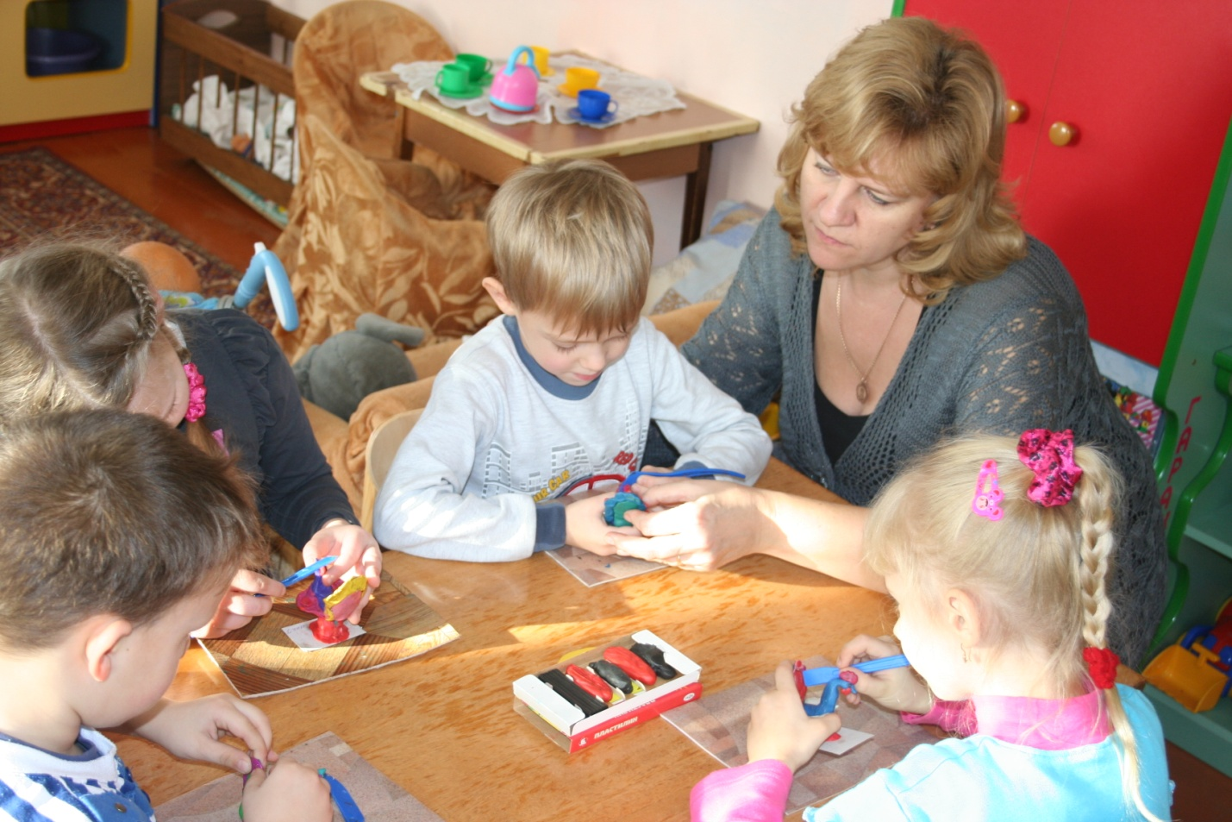

Воспитатель: Вот и готовы наши петушки. Чья игрушка, дети, вам больше всего понравилась и почему? Ответы детей. 